Wir freuen uns sehr, wenn Sie die Arbeit der Ökumenischen Weltgebetstagsbewegung kennen lernen möchten. Sie sind herzlich eingeladen, an unserem **kostenlosen** Seminar teilzunehmen, um sich einen Eindruck von der lebendigen und vielgestaltigen Bildungsarbeit in unserem Team zu machen.

**Leitung:** Ökumenisches Team und Monika Kreiner, Andrea Krauß

**Anmeldung unter:**

Evangelische Arbeitsstelle Bildung und Gesellschaft

Unionsstraße 1

67657 Kaiserslautern

Tel: 0631-3642232

[Julia.stork@evkirchepfalz.de](mailto:Julia.stork@evkirchepfalz.de)

Seminar für Multiplikatorinnen in der Weltgebetstagsarbeit

***Nigeria***

***„Kommt, bringt eure Last!“***

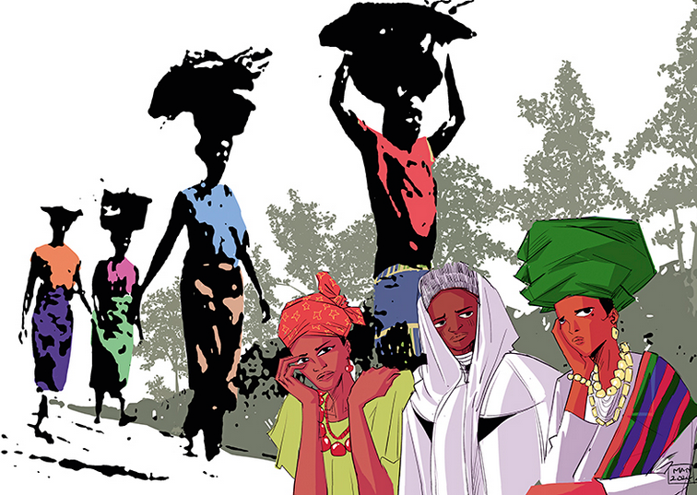

**07. - 09. November 2025, Lachen-Speyerdorf**

**Diakonissen-Mutterhaus**

**Seminarplan**

**Freitag**

*Ab 16.00 Uhr Anreise, Zimmer beziehen*

17.00 Uhr Begrüßung, Kennlernrunde Erste Annäherung an Nigeria

18.00 Uhr Abendessen

19.00 Uhr Film und Rückfragen Nigeria

bis 20.30 Abendsegen

**Samstag**

Ab 8.00 Uhr Frühstück

08.45 Uhr Andacht zum Titelbild

09.00 Uhr Landinformationen zu Nigeria

PAUSE, Bewegungsangebot, Singen

11.40 Uhr Infos aus WGT Vorstand

12.00 Uhr Mittagessen

14.00 Uhr Bibelarbeit Mt 11,28-30

15.00 Uhr Kaffeepause

15.30 Uhr Erarbeitung der Gottesdienst-Gestaltung in Kleingruppen

17. 15 Uhr Einteilung der Seminarteams für Januar, Informationen, Termine, Infos

18.00 Uhr Abendessen

19.00 Uhr buntes Fest mit Musik, Tanz, Spielen (gerne mit bunter bzw. fröhlich-festlicher Kleidung)

**Sonntag**

Ab 08.00 Uhr Frühstück

09.15 Uhr Feier des Gottesdienstes

10.45 Uhr Pause

11.00 Uhr Reflexion des Gottesdienstes

11.45 Uhr Rückmeldungen, Segen

12.00 Uhr Mittagessen und Ende